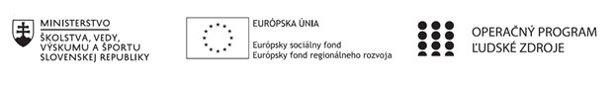
Správa o činnosti pedagogického klubu

1. Prioritná os | Vzdelávanie
2. Špecifický cieľ | 1.1.1 Zvýšiť inkluzívnosť a rovnaký prístup ku  kvalitnému vzdelávaniu a zlepšiť výsledky a kompetencie detí a žiakov
3. Prijímateľ | Obchodná akadémia v Žiline
4. Názov projektu | Odbornosťou držíme krok s budúcnosťou
5. Kód projektu ITMS2014+ | 312011Z830
6. Názov pedagogického klubu | Pedagogický klub praktických odborných  predmetov
7. Dátum stretnutia pedagogického klubu | 14. 10. 2021
8. Miesto stretnutia pedagogického klubu | Obchodná akadémia Žilina
9. Meno koordinátora pedagogického klubu | Ing. Lenka Synáková
10. Odkaz na webové sídlo zverejnenej správy | www.oavoza.sk

11. Manažérske zhrnutie: (krátka anotácia, kľúčové slová)

Na začiatku stretnutia som privítala členov a zhotovila prezenčnú listinu. Na predchádzajúcom stretnutí sme diskutovali o prostredí cvičných firiem (na stránke www.sccf.sk). Členovia PK poukázali na dôležitosť spolupráce a vzájomnej interakcie žiakov. Momentálne na škole fungujú a vyučujú sa 4 skupiny v predmete Cvičná firma praktikum. Vo všetkých prebiehajú činnosti zamerané na získanie rôznych podnikateľských zručností.
12. | Hlavné body, témy stretnutia, zhrnutie priebehu stretnutia:  - Privítanie členov  - Zhotovenie prezenčnej listiny  - téma PK: Trh cvičných firiem  - Záver
13. | Závery a odporúčania:  Členovia sa na predchádzajúcom stretnutí klubu praktických odborných predmetov rozprávali o zdieľaní skúseností z pozorovania práce žiakov. Prišli k záveru, že spolupráca, vzájomná interakcia žiakov na hodinách cvičných firiem praktikum je dôležitá na získanie kompetencií podnikateľa. Získané kompetencie uplatnia na súťažiach (nasledujúca súťaž Medzinárodný veľtrh cvičných firiem v Gbeľanoch). Naša škola sa zapojila 1 cvičnou firmou prezenčne, 2. cvičná firma súťaží v online priestore.

14. | Vypracoval (meno, priezvisko) | Ing. Lenka Synáková
15. | Dátum | 14. 10. 2021
16. | Podpis
17. | Schválil (meno, priezvisko) | JUDr. Jana Tomaníčková
18. | Dátum | 14. 10. 2021
19. | Podpis

Príloha:
Prezenčná listina zo stretnutia pedagogického klubu
Príloha správy o činnosti pedagogického klubu
Prioritná os: | Vzdelávanie
Špecifický cieľ: | 1.1.1 Zvýšiť inkluzívnosť a rovnaký prístup ku kvalitnému vzdelávaniu a zlepšiť výsledky a kompetencie detí a žiakov
Prijímateľ: | Obchodná akadémia v Žiline
Názov projektu: | Odbornosťou držíme krok s budúcnosťou
Kód ITMS projektu: | 312011Z830
Názov pedagogického klubu: | Pedagogický klub praktických odborných predmetov

PREZENČNÁ LISTINA
Miesto konania stretnutia: Obchodná akadémia Žilina
Dátum konania stretnutia: 14. 10. 2021
Trvanie stretnutia: od 15.30 h do 18.30 h
Zoznam účastníkov/členov pedagogického klubu:
č. | Meno a priezvisko | Podpis | Inštitúcia
1. | Ing. Lenka Synáková |  | OA Žilina
2. | Ing. Blanka Kubalová |  | OA Žilina
3. | Ing. Oľga Križová |  | OA Žilina
4. | Ing. Dagmar Kochláňová |  | OA Žilina
5.

Meno prizvaných odborníkov/iných účastníkov, ktorí nie sú členmi pedagogického klubu a podpis/y:
č. | Meno a priezvisko | Podpis | Inštitúcia
1.

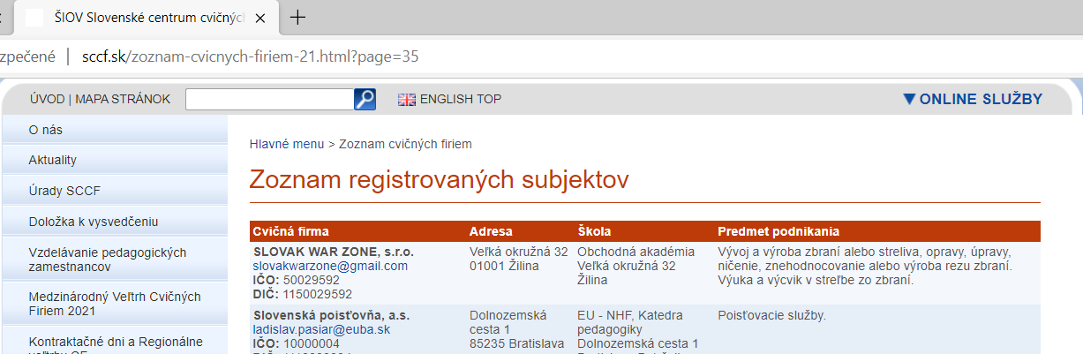
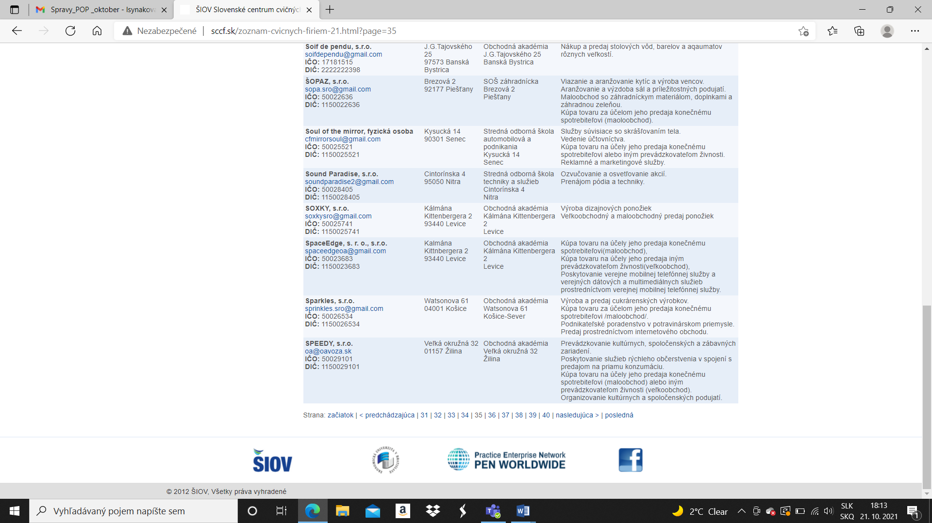
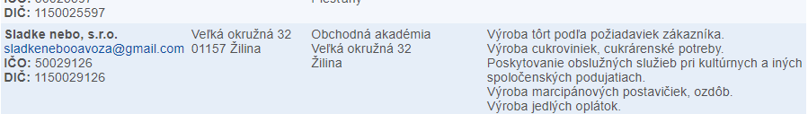

Zoznamy 3 cvičných firiem OA Žilina (1 skupina ešte neregistrovaná)

